Screen Information and User’s Manual
Version 1.0 .0

A M O R

Associate Shipping Center Monitoring

Prepared by :

Novita Wulansari
ITD-Customer Technology & Support
November 1, 2006

Bagaimana memulai AMOR
- Double klik pada icon AMOR yang ada di desktop screen

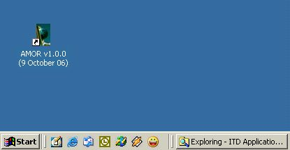

Desktop

Task Bar

Icon AMOR

- User Login Screen

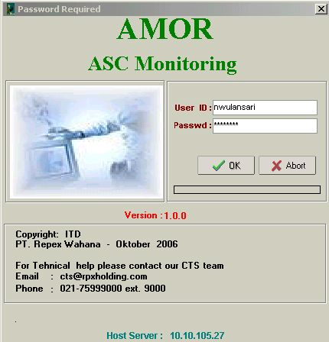

Version

Password

User ID
- Ketik User Id dan Password dan klik dan klik

untuk membatalkan login

B. Bagaimana menggunakan AMOR

1. AMOR Menu Bar

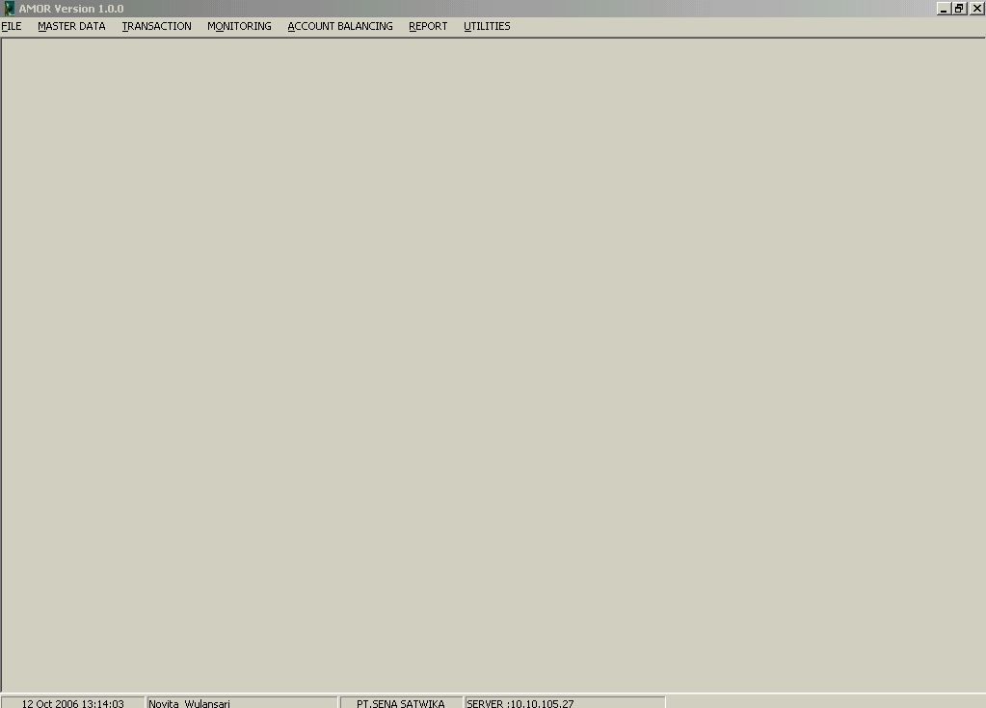

AMOR Menu Bar

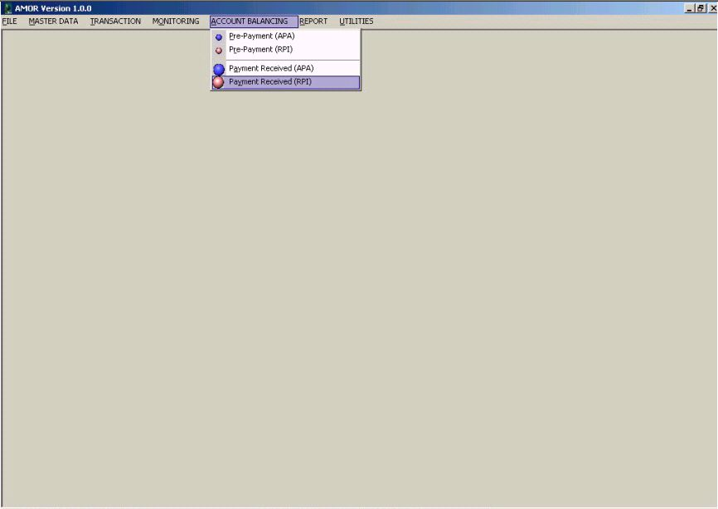

Drop-down Menu

Update Menu pada AMOR

Active Menu

In-Active Menu

  - Klik 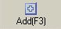 pada Menu Update atau tekan F3 pada
keyboard untuk menambah data

  - Klik 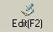 pada Menu Update atau tekan F2 pada
keyboard untuk mengubah/mengedit data

  - Klik 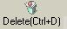 pada Menu Update atau tekan Ctrl+D
bersamaan pada keyboard untuk menghapus data

  - Klik 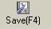 pada Menu Update atau tekan F4 pada
keyboard untuk menyimpan data

  - Klik 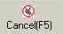 pada Menu Update atau tekan F5 pada
keyboard untuk membatalkan update data

  - Klik 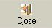 pada Menu Update untuk menutup /
keluar dari menu

2. Menggunakan tombol dan mouse untuk AMOR

Mouse
Standard actions yang digunakan dalam mengoperasikan mouse :
- Pointing
Tindakan menggeser mouse sehingga cursor pointer menunjuk ke arah command, icon, graphic atau text yang kita ingin pilih.
- Clicking
Tindakan menekan tombol kiri pada mouse SEKALI. Dengan tindakan ini, maka menu atau command yang kita pilih akan terpilih ( highlighted ).

- Double Clicking
Tindakan menekan tombol kiri pada mouse DUA KALI secara cepat berurutan. Dengan tindakan ini, maka menu atau command yang kita pilih akan dijalankan / memberikan tick mark pada kotak yang disediakan.
- Dragging
Tindakan menekan dan menahan tombol kiri mouse sambil menggerakan cursor pointer. Text, windows, file atau icon yang dipilih akan bergerak bersama cursor pointer.

Tombol “Panah” ( ) pada keyboard
- Untuk memilih salah satu menu pada AMOR Menu Bar, dapat dilakukan dengan menggunakan tombol panah kanan atau panah kiri setelah menu “File” di tandai dengan menekan tombol ALT atau di klik kiri sekali pada menu File dengan menggunakan mouse.
- Menu-menu yang ada di dalam Drop Down Menu dapat di pilih dengan menggunakan tombol panah ke kanan dan ke kiri. Untuk menjalankan menu yang telah dipilih, dapat dengan menekan ENTER atau dengan klik kiri sekali dengan menggunakan mouse

Tombol TAB
- Untuk menggerakkan kursor dari satu field ke field lain pada windows AMOR, adalah dengan menekan tombol TAB.

Tombol ENTER
- Untuk menjalankan menu yang sudah dipilih, dapat dilakukan dengan menekan tombol ENTER

C. Menjelajah screen, windows dan menu

AMOR Screen

AMOR Main Menu Options

- Menu File
Menu File adalah meu untuk keluar dari AMOR. Di dalam menu ini tersedia drop-down menu Log Off yang dapat kita jalankan dengan menekan tombol ENTER ketika sudah dipilih atau klik kiri pada mouse pada saat pointer menunjuk pada menu Exit atau dapat dengan menekan tombol CTRL + tombol L bersamaan.

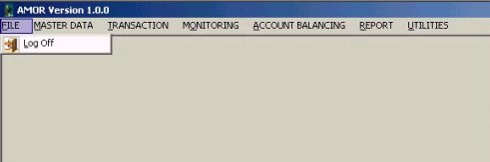

- Master Data menu digunakan untuk mengupdate data Customer ASC dan untuk mengubah mata uang USD/IDR yang ada di dalam AMOR.

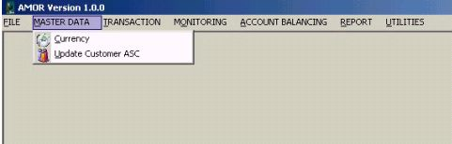

  - Currency

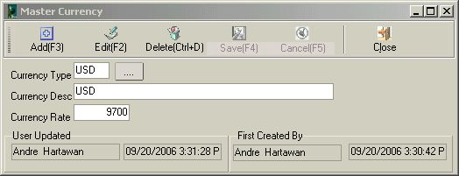

    - Menambah Currency
- Klik pada Master Currency atau tekan F3 pada keyboard untuk menambah tipe currency
- lalu masukan Currency type, Currency Desc (keterangan mata uang), Currency Rate (Nilai tukar mata uang pada saat itu) lalu klik

    - Merubah Currency Rate (nilai tukar mata uang)
  - Klik pada Menu Update atau tekan F2 pada keyboard untuk mengubah/mengedit nilai mata uang
  - Klik untuk mencari Currency Type (mata uang) yang akan dipilih
  - Pilih mata uang yang ada di form Browse data lalu klik

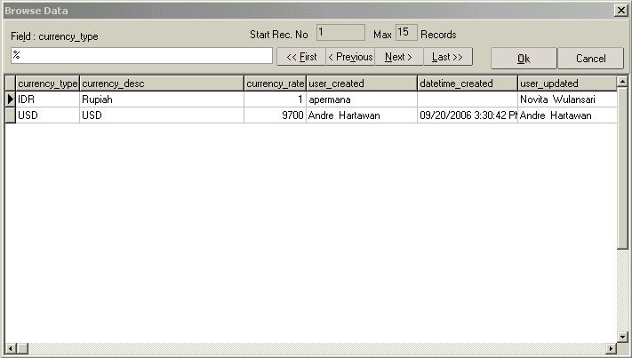

  - Lalu ubah nilai tukar mata uang yang pada field Currency Rate
  - Klik untuk menyimpan perubahan nilai mata uang

    - Membatalkan perubahan Currency

Klik pada Menu Master Currency atau tekan

F5 pada keyboard

    - Menutup Menu Master Currency

Klik untuk menutup Menu Master Currency

  - Update Customer ASC

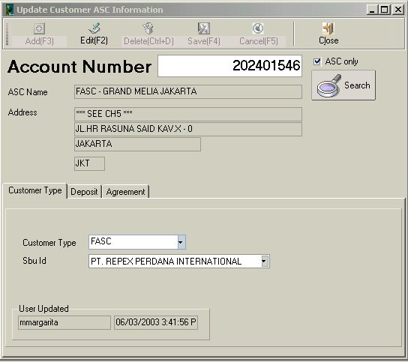

    - Mencari Data Customer

Klik 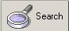 untuk mencari data customer

    - Merubah Customer Type

  - Klik
  - Klik untuk memilih FASC/RASC pada field Customer Type
  - Klik untuk memilih SBU owner pada field SBU Id

    - Menambah/Merubah Deposit

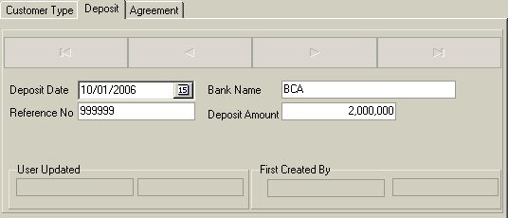

  - Klik
  - Klik untuk memilih tanggal transaksi pembayaran deposit maka akan muncul form kalender seperti gambar dibawah ini
  - Lalu klik tanggal transaksi pembayaran deposit

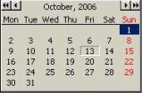

  - Isi nama bank pada field Bank Name, nomor referensi pada field Refence No., jumlah deposit yang disetor pada field Deposit Amount
  - Untuk menambah transaksi penyetoran deposit klik

lalu lakukan

    - Menambah/Merubah Agreement

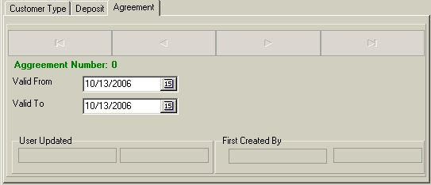

  - Klik
  - Klik pada field Valid From dan Valid To untuk memilih periode kontrak/agreement

- Menu Transaction

Pada meu transaction terdapat sub menu Caculate Shipment Revenue

Fungsi: menu ini untuk proses perhitungan shipment revenue per hari
( proses ini dilakukan oleh ASC Specialist setiap hari.

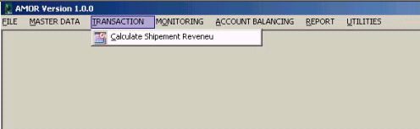

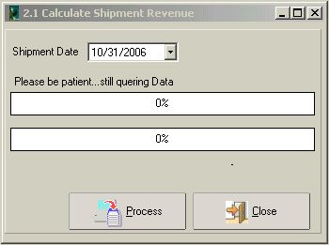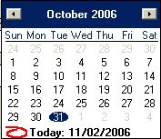

Cara melakukan perhitungan shipment revenue:

  - Klik menu Transaction
  - Klik sub menu Calculate Shipment Revenue
  - Klik pada field shipment date untuk memilih tanggal yang ingin
dihitung shipment revenuenya
  - Klik tombol 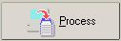 lalu akan muncul dialog box konfirmasi bahwa proses selesai

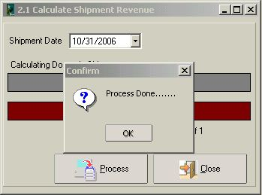

  - Klik jika proses perhitungan shipment telah selesai

- Menu Monitoring
Menu monitoring terdiri dari 2 (dua) sub menu yaitu Balance Alert (APA) & Balance Alert (RPI)

Fungsi : Memonitor balancing
